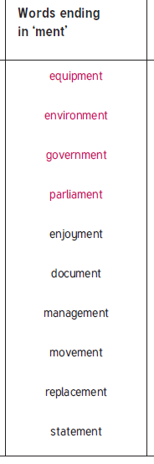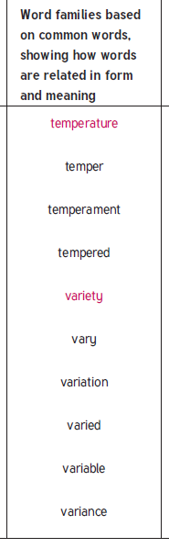
Y6 Spellings
Y5 & Y6 Spellings

